**轉直供及餘電簽約注意事項**

●**簽約單位**

|  |  |  |
| --- | --- | --- |
| **轉供型態** | **簽約單位** | **審查階段** |
| 輸+輸  (發電業及用電端均為69kV以上) | 本公司嘉南供電區營運處總務組 | 送件予主辦區處服務中心，後續由區處營業課函復 |
| 輸+配  (發電業或用電端其中一方為69kV以上，其餘為高壓或是低壓) | 本公司業務處行銷組 |
| 配+配  (發電業或用電端均為高壓或是低壓) | 嘉義區處營業課簽約 |
| 餘電契約 | 均由主辦區處簽約 |

●**轉直供簽約應注意事項**

1. 轉供契約**(113年版本)**份數: 契約正本二份，甲方及乙方各執一份。

如乙方之發電端 數量較多時可採附表填寫

1. 第二條 電能轉供資訊填寫

★乙方發電端取得主管機關核准設置之發電設備相關資訊填寫方式

若屬第三型轉第一型者，必填!

照上的案場名稱照上的案場名稱

若簽約時未取得電業執照或設備登記者，必填!照上的案場名稱照上的案場名稱

若簽約時已取得電業執照或設備登記者，必填!

照上的案場名稱照上的案場名稱

必填照上的案場名稱照上的案場名稱

必填照上的案場名稱照上的案場名稱

倘有多電號屬同一籌設許可者，請併同填寫照上的案場名稱照上的案場名稱

指已併網，但未取得電業執照之容量上的案場名稱照上的案場名稱

請填電業執上的案場名稱，若以設登文件申請轉供，請填設置者名稱照上的案場名稱照上的案場名稱

若非光儲案件請填「否」

任意填寫(0%<Pmi≦100%)，所填比例會影響到保證金額度

如乙方之發電端 數量較多時可採附表填寫

設置者名稱照上的案場名稱照上的案場名稱

必填，二擇一的案場名稱照上的案場名稱

若簽約時未取得設備登記者，必填!照上的案場名稱照上的案場名稱

必填照上的案場名稱照上的案場名稱

★乙方用電端相關資訊及甲乙雙方均合意採用之系統併接方式填寫方式

若僅只有一家用電端，請直接填寫，若有多家用電端，請填寫於附表並填寫如下:

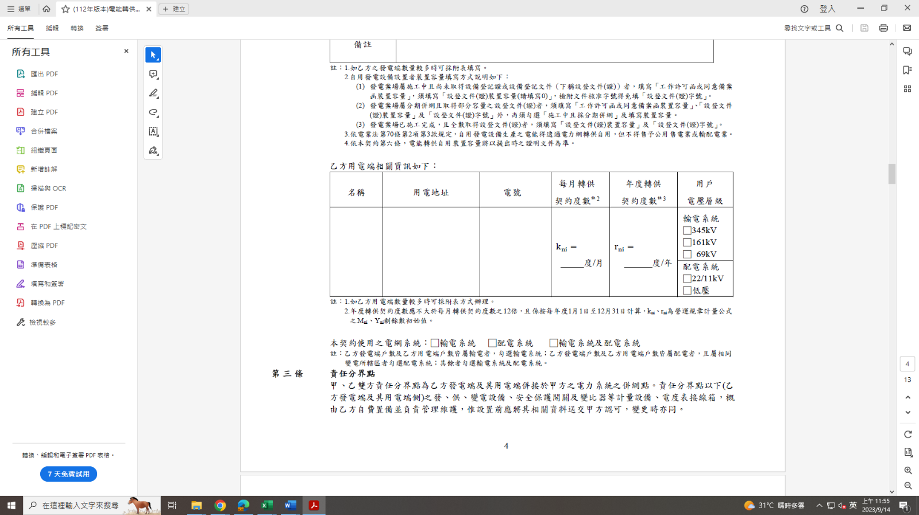

詳如附表

*年轉供度數上限是指當年度1/1-12/31，而非簽屬契約起一年!!!!

*年度數≦12倍之月度數。

*若發電端與用電端均為69Kv以上，填「輸電」。

*若發電端與用電端為同一變電所且均為22.8Kv以下，填「配電」。

*若發電端與用電端為輸配混合，或是均為22.8Kv以下但不同變電所，填「輸電及配電混合」。

1. 第十條 乙方保證金:可自行計算填寫再由台電覆核，或由台電承辦人員填寫。

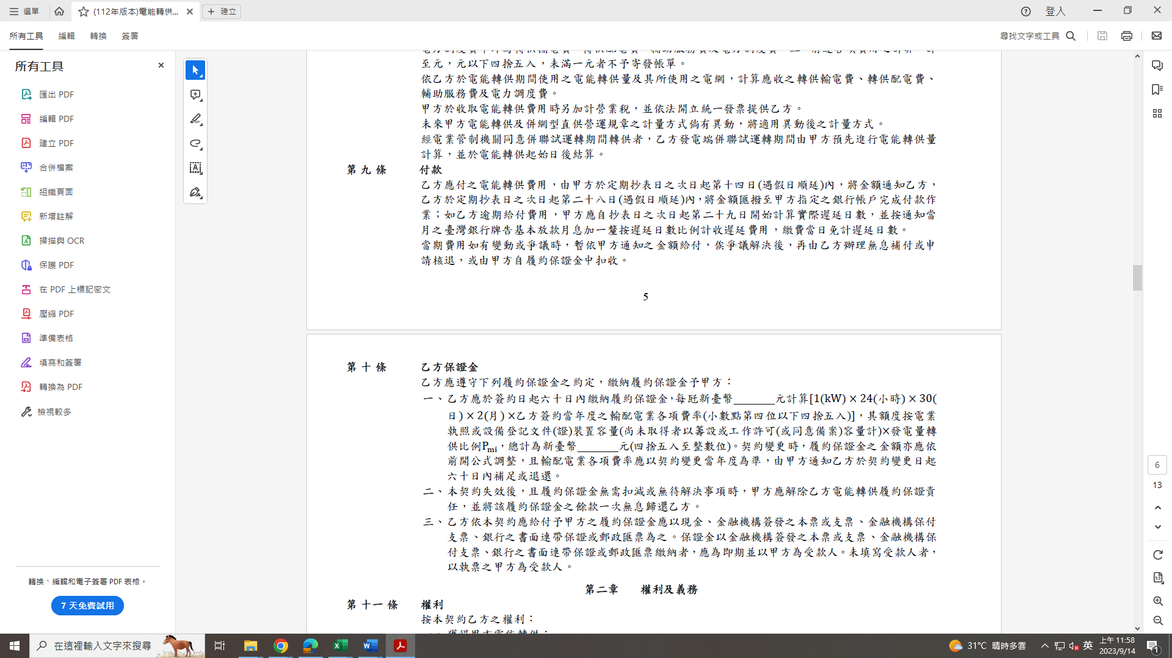

依**當年度**輸配電業各項費率計算

前述公式x裝置容量x轉供比例

1. 第十四條 通知之資料填寫方式

●區處簽約

1.甲方/收件人：台灣電力股份有限公司嘉義區營業處

2.地址:嘉義市垂楊路223號

3.電子郵件信箱：[service107@taipower.com.tw](mailto:service107@taipower.com.tw)

4.傳真號碼:05-2250205

4.乙方：如實填寫相關資料

●總處簽約

1.甲方/收件人：台灣電力股份有限公司

2.地址:台北市中正區羅斯福路三段242號

3.電子郵件信箱：w00799@taipower.com.tw

4.傳真號碼:02-23656305

●嘉南供電區營運處簽約

1.甲方/收件人：台灣電力股份有限公司嘉南供電區營運處

2.地址:台南市新營區太子路137號

3.電子郵件信箱：w48599@taipower.com.tw

4.傳真號碼:06-6565835

1. 契約附件
2. 契約事項變更確認書
3. 同意轉供函文
4. 終止契約同意函文
5. 併聯試運轉函文(契約第二條併聯試運轉容量有寫才須提供)
6. 籌設許可(契約第二條籌設許可容量有寫才須提供)
7. 電業執照(發電業執照於正式轉供前補件即可)
8. 售電業簽約:檢附售電業執照及發電業執照(有「將所發電能售予再生能源售電業」字樣)
9. 發電業簽約: 檢附發電業執照(有「透過電力網轉供電能予用戶(轉供)」字樣)
10. 公司營業登記、401及負責人身分證件

●**餘電簽約應注意事項**

一、餘電契約份數:二份

二、主文填寫方式

1.第一頁填寫方式

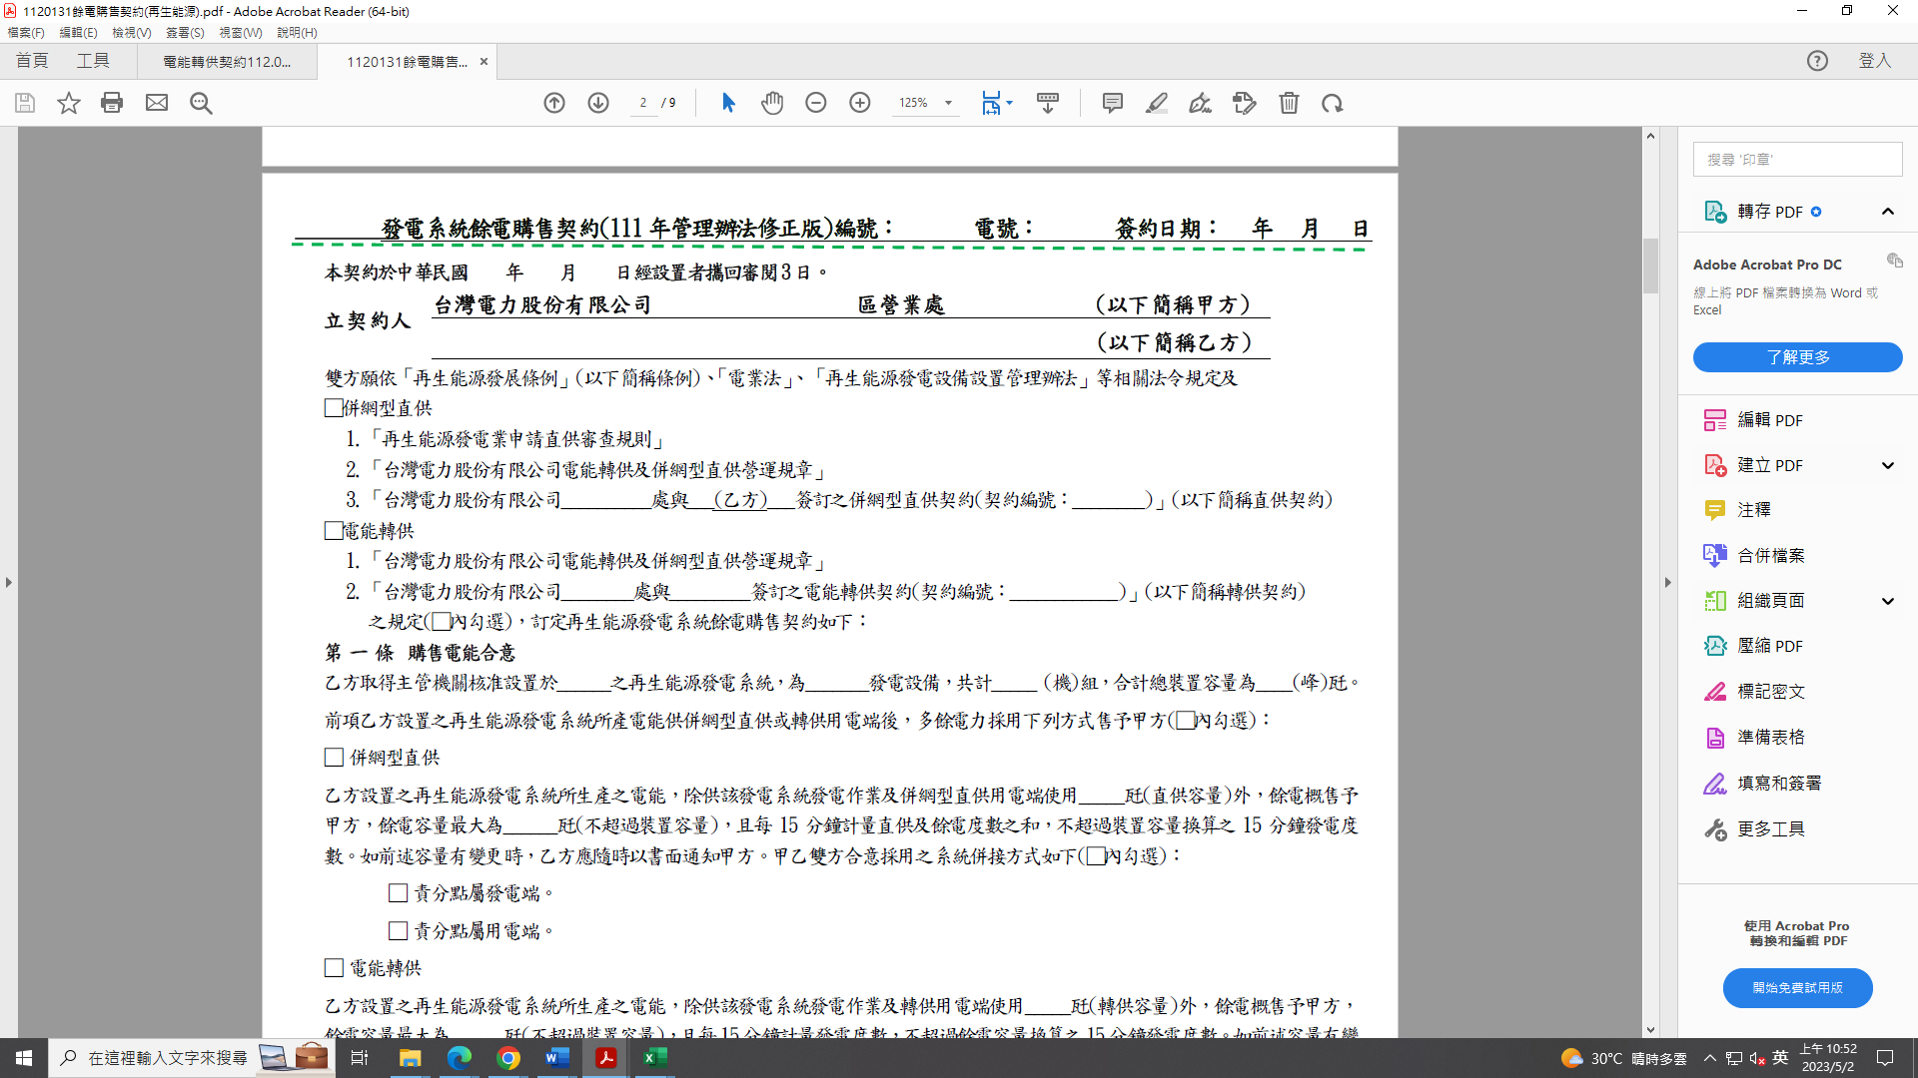

發電業名稱(電業執照案場名稱)

發轉供合約編號

名稱)

發轉供合約簽約者

名稱)

發嘉義區

名稱)

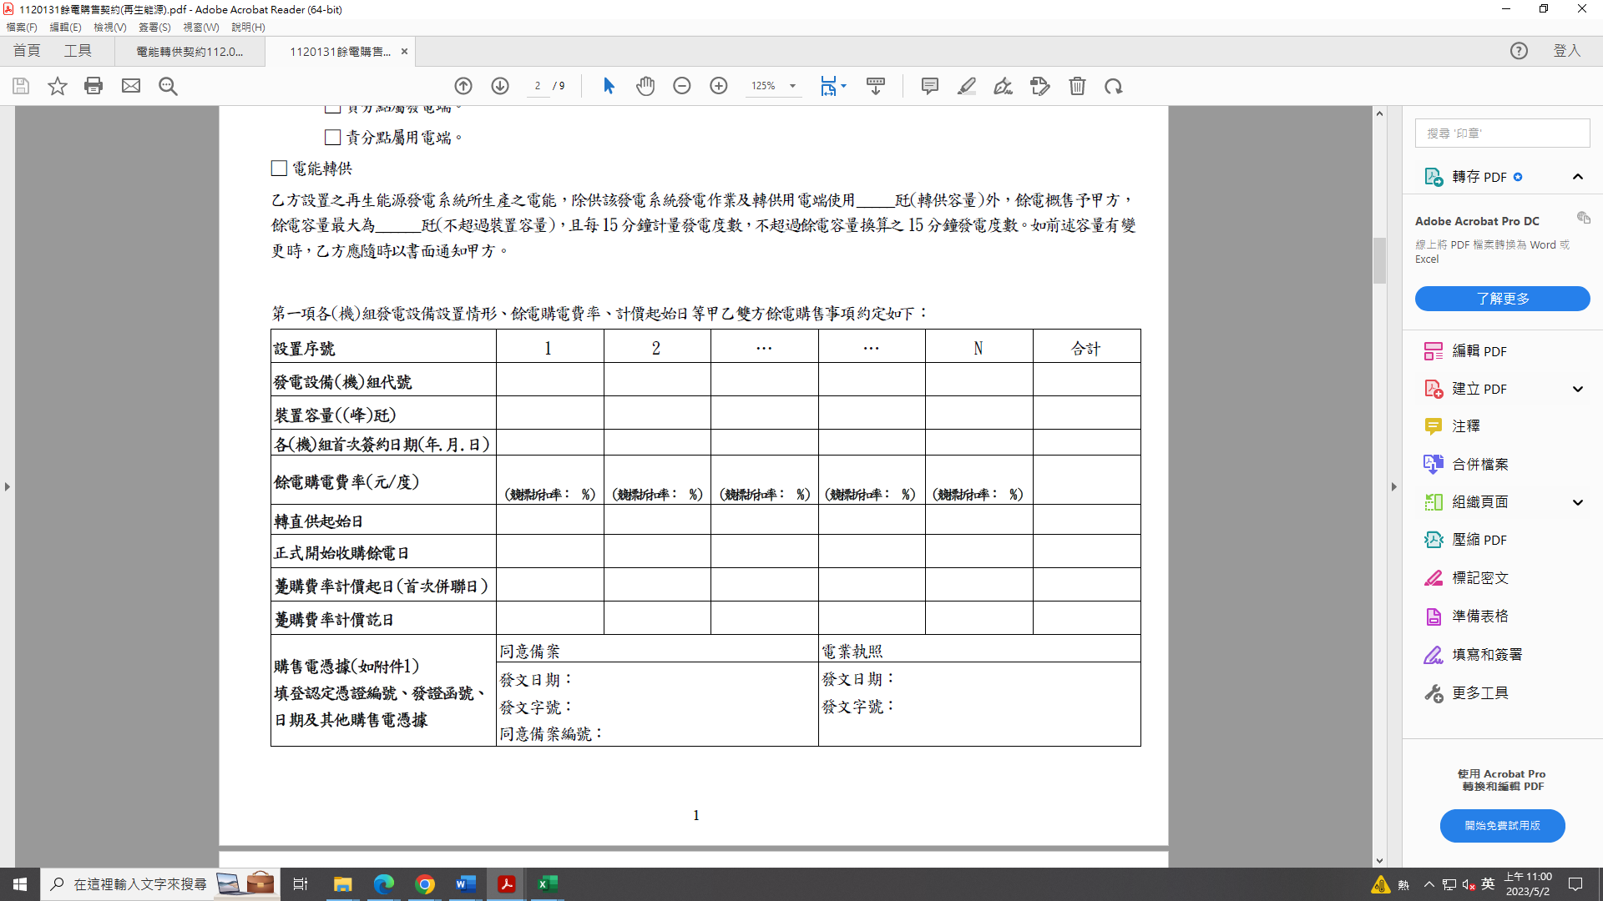

必填照上的案場名稱照上的案場名稱

必填照上的案場名稱照上的案場名稱

發若為既設機組應填寫全額躉契約首次簽約日期

名稱)

若以設備登記申請轉供者，此欄位改為設備登記相關資訊。

*新設機組-依據完工年度適用公告費率

*既設機組-同原全額躉契約費率

必填照上的案場名稱照上的案場名稱

必填照上的案場名稱照上的案場名稱

三、第四條 計費

新設機組：依照協商文件填寫線損率

既設機組：依原掛表完工後之線損率填寫(同全額躉契約)

1. 契約附件
2. 同意備案函
3. 電業執照或設備登記
4. 轉供契約
5. 地籍圖謄本
6. 公司營業登記、401、無欠稅證明
7. 入戶匯款申請書+存摺影本(一式三份) (有異動者才需檢附)
8. 電度表租約(電表有異動者才需檢附)

●**正式轉供申請**

1. **於取得可轉供電業執照或設備登記後**才能開始正式轉供

二、發電端為高壓以上者必須申請備用電力，可於簽約階段先申請且需於正式轉供日前完工送電

三、發電端為低壓者可選擇申請或不申請備用電力或「依表燈(住商)簡易型時間電價二段式」計收

四、第二、三型自用發電設備需申請用電，可於簽約階段先申請且需於正式轉供日前完工送電

五、本處營業課將於檢驗課抄表完成後，函告申請者正式轉供日期及正式收購餘電日期

●**轉供契約履約保證金收取(轉供契約簽約完成後2個月內)**

一、填寫「供應商銀行帳戶匯入申請書」及「客戶主檔維護申請書」並檢附存摺影本(日後退款用)

郵寄至嘉義區處

二、保證金可以「匯款」或是「支票」方式繳付

(一)以匯款方式繳付

1.由台電開立繳費單，請依照單據上資訊匯款

2.(重要!!!)匯款完成後當天務必檢附繳款收據並主動通知台電!

3.完成保證金繳付流程後由台電提供收款收據

(二)以支票方式繳付

1.支票抬頭請依照以下填寫

(1)有禁止背書轉讓：限入台灣中小企銀台灣電力股份有限公司履約保證金專戶

(2)無禁止背書轉讓：台灣電力股份有限公司

2.完成保證金繳付流程後由台電提供收款收據

三、收款收據收到後請妥善保存以便日後辦理退款使用。